4.4 ЗАМКНУТОСТЬ МАТЕРИАЛЬНОГО МИРА.

ПЛАНКОВСКАЯ МАССА
В 1966-1969 годах Марков 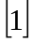 и некоторые другие физики защищали точку зрения, согласно которой в глубокой основе теории элементарных частиц лежит все же гравитация и массы частиц в будущей теории получается как величина планковской массы 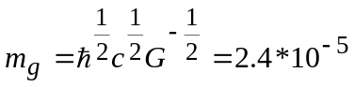грамм, умноженная на безразмерный множитель 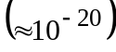,который будет следовать из теории.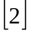.
Из постоянных: С- скорость света,-постоянная Планка, G-гравитационная постоянная, можно построить величины: размерности длины -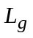,времени -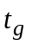.
Имеем:
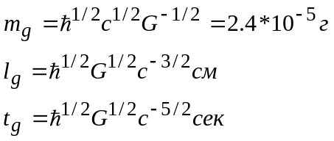 | (1)
Единица заряда выражается в виде 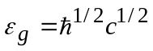не зависит от G и равна
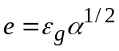 | (2)
где 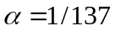-постоянная тонкой структуры.
В публикациях 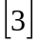 и http://www.maths.ru/ представлена формула, связывающая характеристики микрочастицы: 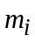 - массу микрочастицы, 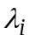-комптоновскую длины волны этой частицы, с планковской массой -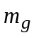.

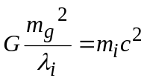 | (3)
Комптоновская длина волны микрочастицы равна 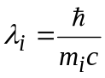.Если подставить выражение и выражение 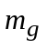в левую часть этой формулы, то получим точное равенство: 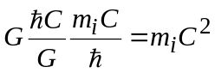.
Таким образом, масса элементарной микрочастицы (электрон, протон, нейтрон, пион …..) есть результат гравитационного взаимодействия планковских масс в пределах длины волны микрочастицы.
Формула (3) не требует разработки новых теорий и введению гипотез.
На основании формулы (3) поставим вопрос о массе частицы, которая соответствует взаимодействию двух планковских масс на предельном планковском расстоянии между ними
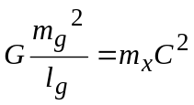, подставляя в которую выражения (1) получим
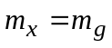
Можно поставить вопрос и по другому: на каком расстоянии 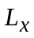взаимодействие планковских масс дает планковскую массу
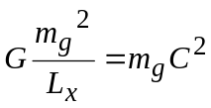, решение дает
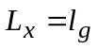
Таким образом, в системе единиц 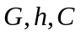имеем замыкания пространства по размерности и по вещественной составляющей материи. Вернее сказать полевая часть материи соответствует ее вещественной части.
Предельный планковский размер соответствует веществу материи в более сложных структурах.
Гравитационное взаимодействие планковских масс равно кулоновскому взаимодействию единиц заряда, при условии если отношение гравитационного радиуса к электрическому равно ,(исходя из формулы (2)).
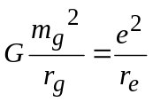 откуда, при условии 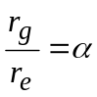 и учета формулы (2) получим 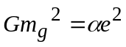.
В результате формула (3) приобретает вид
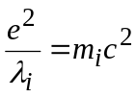 | (4)
Согласно этой формуле микрочастица есть электромагнитное возбуждение не вещественного вакуума. Однако, приведенные выкладки показывают, что в основе локализации энергии в виде микрочастицы лежит локализация гравитационной энергии планковских масс (вещества). Предельный радиус электрического взаимодействия 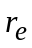,больше гравитационного 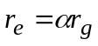.Электрическое взаимодействие вторично.
Одновременно вместе с этим формула говорит о само воспроизводстве материи на планковском уровне.
Некоторые современные теории утверждают, что любая элементарная частица-это поле, находящееся в возбужденном состоянии, теряют эту вещественную весомую материю в виде планковских масс. Микрочастица сложное материальное структурное образование на своем иерархическом уровне. Комплексное пространство выявило структуру микрочастиц и дало определение и физический смысл заряда в том числе гравитационного, электрического и так далее. Как было показано в 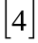микрочастицы отличаются друг от друга только весовыми коэффициентами, определяющими вес каждого заряда в структуре.
Вещество состоит не только из локализации энергии в пространстве –времени но из иерархической структуры из предельных планковских масс.
Все, что является Веществом на одном уровне иерархии образовано из сингулярных ипсилон туннелей на более низком уровне иерархии.
Предельная планковская масса имеет предельный ипсилон туннель. Других суб-предельных частиц и размеров нет. Это замыкание нижнего уровня иерархии.
Структура пространства, соотношения между структурой вещественной и полевой материей, раскрытие физического смысла заряда позволяют углубить и расширить понятие фундаментальных законов Ньютона.
В РТГ Логунов А.А. рассматривает структуру пространства Минковского. Однако, как показывает время, псевдоевклидово пространство Минковского, не отвечает на все возрастающие вопросы быстро развивающегося математического естествознания 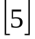
Классическое пространство и время и математический аппарат, используемый для описания этого пространства в том числе и пространство Минковского, является ошибочным с принципиальной точки зрения как он определяет основной объект точку. Этот аппарат лишь некоторое приближение и упрощение.
К настоящему времени все эти вопросы сконцентрировались в ответе на равенстве гравитационной и инертной массы и инерционном движении. Современная теория старается уйти от этих вопросов.
Как утверждает 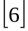: ” Инерция это проявление Взаимодействия на более Базовом уровне иерархии Процессов.”

ЗАКОНЫ НЬЮТОНА и ТФКПП
Всякое тело находится в состоянии покоя или равномерного и прямолинейного движения, пока воздействие со стороны других тел не заставит изменить это состояние.
Всякое тело противится изменить его состояние движения. Это свойство тел называется инертностью. В качестве количественной характеристики инертности используется величина, называемая массой тела.
Первый закон Ньютона гласит, что тело остается в покое или движения с постоянной скоростью, если на него не действует никакая сила т.е.
 когда 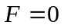.
Второй закон имеет математическую запись
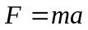
Сила F равна произведению массы m на ускорение .
Сила это обобщенный параметр взаимодействия. Закон всемирного тяготения Ньютона гласит, что каждая масса 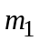притягивается к каждой другой массе 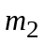во Вселенной с силой равной

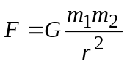 | (5)
где -расстояние между массами по линии, соединяющей две материальные точки.
Законы Ньютона и следствия из них написаны для евклидового пространства. Точка в евклидовом пространстве нуль мерная и не обладает структурой. В связи с этим евклидово пространство выступает как арена Взаимодействий между телами, обладающими массами и зарядом той или иной природы. В результате законы Ньютона не содержат внутренней связи пространства с массой и зарядом тела. Нуль мерная точка по своей математической, геометрической и физической природе не имеет свойств, которые можно отождествить адекватно с этими характеристиками тел.
Если масса локализована в нуль мерной точке, то эта масса не может быть связана с взаимодействием, так как нуль мерная точка не обладает для этого структурой.
Евклидово пространство как арена не обладает ни математической ни геометрической структурой, характеризующей связь пространств разной размерности. Это последнее, как показали исследования http://www.maths.ru/, не позволяет физически осмыслить и дать определение -что такое заряд.
Со свойством структуры и взаимоотношений пространств разной размерности связано и понятие инерции.
Евклидово пространство есть частный случай комплексного Числового пространства. В связи с этим фундаментальные законы Ньютона есть “срез “тех глубинных процессов взаимодействия, которые происходят на более базовом иерархическом уровне.
Совершенно очевидно, что формула закона Всемирного тяготения не раскрывает механизма Взаимодействия между гравитирующими массами. В ньютоновской арене пространства масса сосредоточена в нуль мерной точке. В результате нет ответа на вопросы: как связано пространство точек с массой, инерцией, что такое заряд. В тоже время к настоящему времени ясно, что гравитирующие тела образуют структуру. При этом взаимодействие происходит через энергию поля в этой структуре.
Два следствия из законов Ньютона не вскрывает также механизма Взаимодействия.

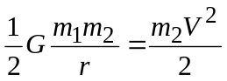 | (6)
Теорема о вариале, для тел, у которых 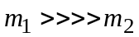
Массивное тело обладает огромной инерцией (физический смысл которой требуется выяснить). ЭТО результат связи тела с окружающим пространством и телами в нем. В связи с этим это тело принимается как неподвижное. Вследствие этого рассматривается кинетическая энергия тела меньшей массы и инерции.
Аналогично можно и рассмотреть формулу
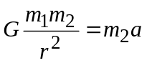 | (7)
Фактически формулы написаны для одномерного пространства т.е. для линии, соединяющей точки, в которых находятся тела. (радиус в данном случае не делает формулу пространственной).
Взаимодействие образует структуру из вещественных масс и полевой энергии. Чтобы более полно описать структуру и взаимодействие в ней необходимо ввести параметр, который будет количественно описывать полевую энергию взаимодействия -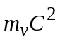. Ввод этого параметра необходим, чтобы наделить пространство материальными свойствами взаимодействия.
Тогда к формулам Ньютона добавляется новая формула
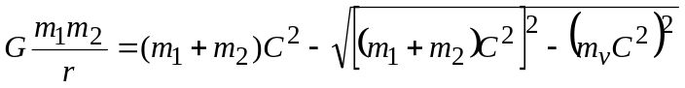 | (8)
Для замкнутой структуры полевая энергия (внутренняя энергия)это часть энергии тел, которую они выделяют при взаимодействии.
Формула (8) раскрывает взаимоотношение между полевой материей и веществом (массой). Гравитационное взаимодействие определяется дефектом масс, вызываемым полевой материей в структуре.
Структура из двух взаимодействующих тел массами 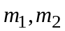 не является изолированной. Силовое и потенциальное поле этой структуры определяется ее внутренней полевой энергией 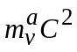, которая складывается с внешней полевой энергией 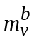, поэтому следует написать 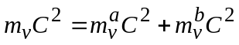
Введение внешней полевой энергии в формулу определяется условиями и характером взаимодействия (тепловая, электромагнитная, электрическая и т.д. энергии окружающего пространства) структуры с энергией окружающего пространства. Структура перестает быть изолированной. Вместе с этим масса тел в левой части уравнения зависит от полевого взаимодействия. Таким образом понятие массы для тела носит в себе интегральный характер взаимодействия этого тела не только внутри рассматриваемой структуры, но и вне ее. Следовательно Гравитационная масса в законе Ньютона имеет структуру.
В результате формула Ньютона как “срез” взаимодействия двух тел учитывает и взаимодействие с телами окружающего пространства.
Для условия 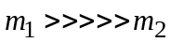становится очевидным, что в гравитационную массу тела через внешнюю полевую энергию вводится и учет гравитационных масс тел, находящихся вне данной структуры.
Формула Ньютона остается справедливой также как и равенство гравитационной и инертной масс с той лишь разницей, что инертная масса тела составляет ее часть. Вторая часть гравитационной массы определяет массу тел внешних взаимодействий и определяет инерционный вклад этих внешних тел.
Полевая энергия образует дефект масс тел до и после образования структуры. В принципе это оформленная идея деформации вакуумной решетки в виде конкретной формулы. (Формула проверена конкретными расчетами в http://www.maths.ru/)
В результате гравитационная энергия становится равной дефекту масс.
Формула (8) выявляет отличие элементарной микрочастицы от макро частицы.
Формула (3) является точной и для нее, согласно (8) имеем
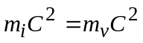
Следовательно
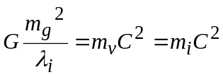 | (9)
Микрочастица есть полевая энергия гравитационного взаимодействия планковских масс в пределах радиуса равному длине комптоновской волне этой микрочастицы.
Из формул (8) и (9) также имеем (после несложных алгебраических преобразований) 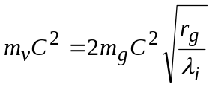
Если 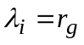,то имеем 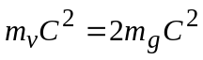. Если 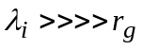,то 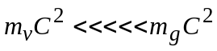
Взаимодействие двух планковских масс на расстоянии комптоновской длине волны микрочастицы равно удвоенной энергией двух планковских масс на коэффициент деформации предельной планковской длины.

Таким образом, микрочастицы образуют вакуумное или эфирное поле.
Эфир есть энергетическое поле не проявленных элементарных частиц.
В правой части соотношений (6), (7) содержится инертная масса тела.
В левой части гравитационная масса. Это принятые обозначения.
C большой точностью гравитационная масса тела равна его инертной массе –это экспериментальный факт. Однако надо иметь в виду, что в уравнениях (6), (7) интегрированы все взаимодействия внешних энергетических полей. Поэтому структура масс не учитывается и может отличаться.
До настоящего времени теоретическая физика в виде ведущих теорий ОТО А. Эйнштейна и РТГ А. Логунова расходятся в этом вопросе.
Исследуем это противоречие, имеющее принципиальное значение для всего математического естествознания.
Из формул (6), (8) будем иметь 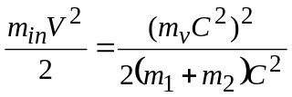
Откуда величина полевой энергии выразится в виде

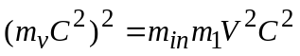 | (10)
Или в граммах имеем
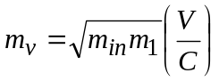 | (11)
Структура (в дальнейшем разбираем данные по Солнечной системе) обладает внутренними обратными связями и известными Внешними воздействиями.
От внешних воздействий изменяется величина полевой обменной энергии и соответственно изменяется 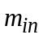при прочих постоянных для расчета величин 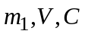.
Масса тел связана с взаимодействием, которое предполагает наличие масс других тел. В природе нет изолированных тел, также как нет изолированных структур. Однако масса требует одновременно и локализацию в пространстве (евклидова точка для этого не подходит). Рассматривая взаимодействие в структуре двух тел (как у Ньютона) необходимо учитывать и внешнее воздействие на поле этой структуры. В связи с этим формула Ньютона есть “интегральный результат –срез” этих взаимодействий.
Возвращаясь к формулам (8,10,11) надо иметь ввиду, что величина полевой энергии двух тел учитывает полевую энергию взаимодействия тел в окружающем пространстве.
Так, что полевая энергия взаимодействия в простейшем случае представима в виде
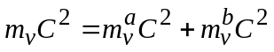 | (12)
где: -полевая энергия взаимодействия в структуре (внутренняя);
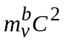 -полевая энергия окружающего пространства, накладываемая на энергию структуры.
Тогда формула (6) с учетом (12) должна записываться в виде
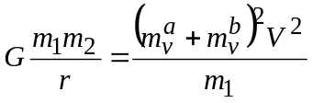 | (13)
Раскроем скобки и введем обозначения:
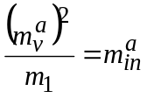  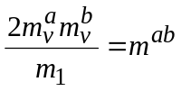  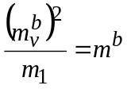 | (14)
где 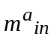 -инерционная часть массы тела , соответствующая внутренней полевой энергии взаимодействия структуры тел массами ;
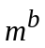-часть массы тела , отвечающая за полевую энергию взаимодействия структуры 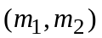с полевой энергией поля, в котором находится структура;
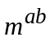 - часть массы , которая одновременно отвечает за полевую энергию взаимодействия как с внутренним полем структуры , так и внешним полем.
Формулы (14) следуют из (11).

Таким образом, Внешнее воздействие изменяет величину обменной полевой энергии 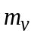на (обозначена величина с учетом внешнего воздействия) и вместе с ней изменяется структура массы тела, оставляя последнюю без изменения. Во второй формуле системы (14) содержится интерференционный член: внутренняя энергия структуры интерферирует с внешней полевой энергией.
Законы Ньютона остаются справедливыми, так как выполняется формула (12), а также формула
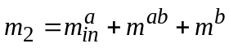 | (15)
Тело находится в структурном четырехмерном пространстве –времени и поэтому его масса также структуризирована. Каждая часть массы формулы (14) определяет свое подпространство. Внешнее воздействие на структуру приводит к изменению обменного энергетического поля выражаемого в формуле (14) параметром , что в конечном счете приводит к изменению инерционной массе в составе массы тела.
Таким образом, свойство Инерции Ньютона определяется полевой энергией взаимодействия при гравитационном взаимодействии и ее изменением от воздействие на эту энергию внешних энергетических полей, в которых находится структура из гравитирующих тел.
Движение по инерции в подпространстве делителей нуля обусловлено постоянной обменной энергии взаимодействия и постоянной инертной массой как части массы. Уравнение (6) необходимо переписать в виде

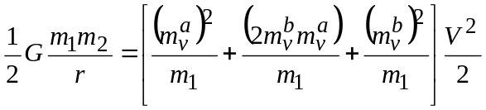 | (16)

ДОКАЗАТЕЛЬСТВО первого постулата БОРА.
Согласно классической модели Бора энергия связи электрона с протоном в атоме водорода равна 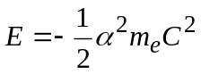, которая согласно формуле (8) даст равенство 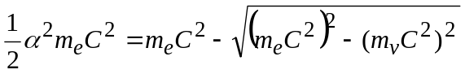
Формула применена без учета массы протона.
Тогда обменный полевой квант будет равен
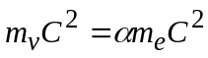 | (17)
Если учесть массу протона 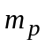, то получим уравнение
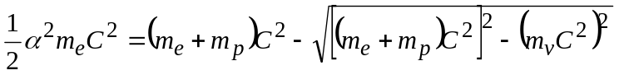
Откуда имеем:
(18)

Длина волны обменного кванта в структуре атома водорода должна соответствовать зависимости по формуле (9), то есть имеем
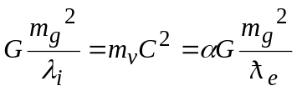 откуда 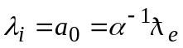
получили зависимость для первого боровского радиуса 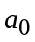. Таким образом, в структуре водорода энергия обменного полевого взаимодействия равна энергии электрона, а первый боровский радиус есть не что иное как -туннель этой структуры.
Если электрон движется со скоростью V и находится на расстоянии от протона, то его полная энергия E в числовом пространстве равна
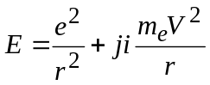 | (19)
Формула дает условие динамического равновесия электрона в атоме и дает связь кинетической энергии с электрическим взаимодействием в комплексном пространстве. Преобразование выражения (19) по законам комплексной алгебры дает
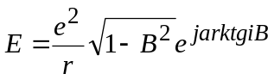 | (20)
Где 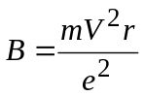, 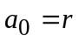.
Параметр B преобразуем по формулам (1), (2), связывающих предельные планковские величины, получим 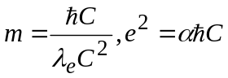 и параметр
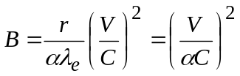
В результате условие динамического уравнения приобретает вид
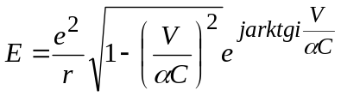
Если 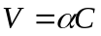, то условие динамического равновесия соблюдается для подпространства делителей нуля (хорошо известное выражение в классическом расчете атома водорода).
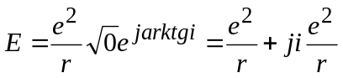
Если вновь воспользоваться формулами (1), (2), а также учесть, что 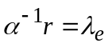, то 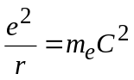 и условие динамического равновесия примет вид

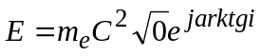 | (21)
Формула показывает, что электрон на орбите в подпространстве делителей нуля не теряет своей энергии.
Таким образом, обоснован первый постулат Бора: существуют стационарные состояния атома, находясь в которых он не излучает энергию.

ИНЕРЦИОННОЕ ПРОСТРАНСТВО есть силовое ПОДПРОСТРАНСТВО делителей нуля.
В формуле (8) полевая энергия находится в энергетическом подпространстве делителей нуля. Гравитационные массы находятся в комплексном римановом пространстве (в том смысле, что пространство имеет модуль риманово пространства). Полевая энергия определяет инерционную массу тела по формуле (14). Структура Взаимодействия на разных уровнях иерархии материи-пространства по разному отделяет гравитационную массу от инерционной: от абсолютного равенства до расхождения по формуле (14). Инерционные свойства тела зависят от той энергии, которую оно выделяет в пространство Взаимодействия при образовании структуры.
Учитывая вышесказанное напишем формулы (6), (7) в виде, которое отвечает структуре пространства Взаимодействия.
Энергия тела массы 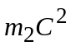 в поле гравитационного взаимодействия с массивным телом 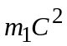в реальном пространстве складывается из потенциальной энергии и кинетической, при этом обе энергии принадлежат в структуре разным подпространствам. Кинетическая энергия с инерционной массой 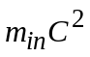 принадлежит подпространству потенциального и силового поля делителей нуля, так как инерционная масса зависит от энергии поля взаимодействия распространяющегося со скоростью С.
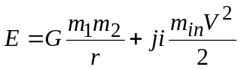 | (22)
Преобразуем выражение по законам числового поля

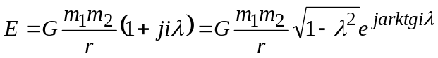 | (23)
Если 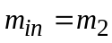, то 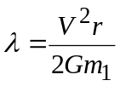. Из преобразований Ньютона следует, что должно быть 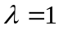, так как хорошо известно, что 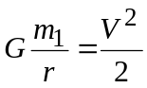.
С учетом этих условий получим

(24)

Формула (20) утверждает, что гравитационное взаимодействие действует по изолированному направлению структуры.
Движение тела массы происходит в потенциальном поле делителей нуля.
(Делители нуля образуют подпространство в числовом поле http://www.maths.ru/)
В четырехмерном пространстве движение тела по инерции есть движение в подпространстве делителей нуля. Соотношение (6) как следствие из закона Ньютона определяет траекторию тела в подпространстве делителей нуля.
Для описания процессов взаимодействия используется Числовое комплексное пространство, которое содержит пространство Минковского, а также пространство Евклида как частный случай.

ИНЕРЦИОННАЯ МАССА ЗЕМЛИ
Рассмотрим структуру Солнечной системы с установившимися параметрами для оценки инерционной массы Земли. Воспользуемся формулами (13,14,15,16).
Введем обозначения: -массы планет; 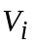-средние орбитальные скорости;-большие полуоси планет. Справочные данные 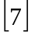 дают также:
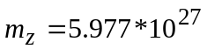гр.- масса Земли;
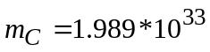гр. –масса Солнца.
По формуле (11) рассчитываем обменный квант полевой энергии 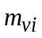 для каждой из планет.
Величина находится в пределах 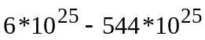 гр.
Обменный квант (условно обозначаем полевую энергию) Взаимодействия остальных планет с Солнцем складывается с обменным квантом взаимодействия Земли с Солнцем. Этот суммарный обменный квант и удерживает Землю на орбите со скоростью V. Этот суммарный обменный квант в формуле Ньютона определяет суммарный дефект масс Солнца и Земли как гравитационное взаимодействие. Согласно формулам (13-16) собственный истинный обменный квант Земли есть величина обменного кванта за вычетом суммарного обменного кванта всех остальных планет с Солнцем. Эта величина и определяет инерционную массу земли (первая формула в системе (14)).

Разделим эту величину на объем 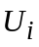 сферы радиуса большой полуоси орбит и умножим на объем сферы 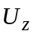 радиуса большой полуоси орбиты Земли

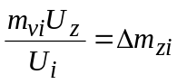 | (25)
Формула дает вклад энергии обменного кванта от каждой из планет в обменный квант Земли. Сумма этой энергии 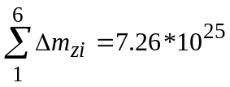гр. для планет расположенных за Землей
(Марс, Юпитер, Сатурн, Уран, Нептун, Плутон) изменяет обменную энергию Земли с Солнцем, которая равна по той же формуле 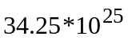гр.
В результате имеем: 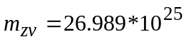гр.
Для этой величины обменной энергии Солнце-Земля инерционная масса Земли равна 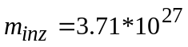гр.( Масса Земли по справочным данным равна 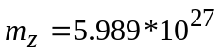гр.)
Эта величина меньше массы Земли на 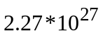гр.
Фактически это гарантированный запас, который обеспечивает стабильность скорости и размер полуоси орбиты планеты Земля.

ДВИЖЕНИЕ ПО ИНЕРЦИИ ЕСТЬ ДВИЖЕНИЕ В ПОДПРОСТРАНСТВЕ ДЕЛИТЕЛЕЙ НУЛЯ.
Обменная полевая энергия проходит по изолированному направлению -туннелей (радиус туннеля равен гравитационному радиусу тела) со скоростью света. Постоянство величины обменной полевой энергии в структуре взаимодействия обуславливает инерционные свойства тел.
Рассмотрим с этих позиций силовой параметр взаимодействия
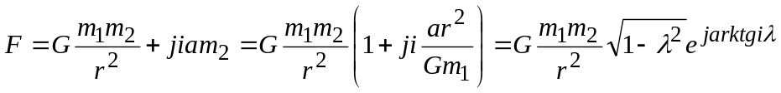 | (26)
где 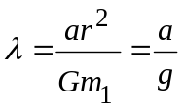. Если 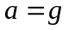, то и имеем

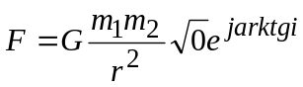 | (27)
Таким образом, под действием гравитационной силы тело массы движется в подпространстве делителей нуля по инерции, сохраняя постоянной величину полевой энергии обменного кванта.
Первый закон Ньютона утверждает, что движение по инерции происходит при
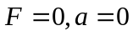. Это результат того, что Ньютон определил свои законы для евклидового пространства.
Cсогласно формуле (27) движение с ускорением свободного падения есть инерционное движение в силовом подпространстве делителей нуля.
Законы Ньютона не вскрывают механизма Взаимодействия тел, так как не рассматривают структуру, которая возникает при взаимодействии. Есть взаимодействие есть структура. Пространство взаимодействия структурировано.
Первый закон Ньютона устанавливает движение тела в потенциальном и силовом подпространстве делителей при постоянной обменной энергии взаимодействия со внешними телами. Подпространство делителей нуля вложено в псевдо евклидово пространство и составляет в нем неотъемлемую структурную составляющую.
Формулы, описывающие динамику и поступательное движение твердого тела, должны по структуре взаимосвязи параметров отвечать псевдоевклидов ому пространству. Формулы Ньютона отвечают по своей связи параметров евклидовому пространству.
Второй закон Ньютона утверждает, что тело массы приобретает ускорение с изменением величины полевой энергии взаимодействия и перехода движения из силового подпространства делителей нуля в “основное” псевдоевклидово пространство.
Первый закон Ньютона утверждает, что для поддержания состояния покоя и равномерного прямолинейного движения тела не требуется никаких внешних сил. Это свойство и названо свойством инерции, а соответственно движение без воздействия внешних сил движением по инерции.
Проведенные исследования показали, что движение по инерции происходит под действием энергии поля в структуре, которое возникает при гравитационном взаимодействии тел. При этом движение по инерции происходит в подпространстве делителей нуля. Особое свойство подпространства вызывает иллюзию отсутствия внешней силы при движении тела.
В числовом четырехмерном пространстве подпространство делителей нуля эквивалентно инерционной системе отсчета.
Формула (10) может быть представлена в виде
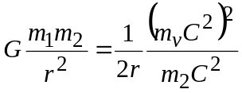, из которой после несложных преобразований получим
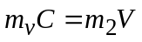 | (28)
Импульс энергии обменной полевой массы равен количеству движения массы в структуре взаимодействия тел.
Импульс 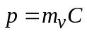 может измениться только за счет изменения полевой массы взаимодействия. Внешнее воздействие на структуру определяется изменением
Полевой массы , так как С- скорость постоянна.
Таким образом: в числовом четырехмерном пространстве взаимодействий подпространство делителей нуля (силовое, потенциальной энергии и т.д.) эквивалентно инерциальной системе отсчета.
Формула напряженности гравитационного поля

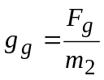 | (29)
заменяется на формулу (c учетом формулы (12))и далее..

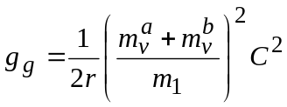 | (30)
в которой напряженность гравитационного поля определена через массу обменной энергии тел при взаимодействии (согласно формуле (14),(16)).
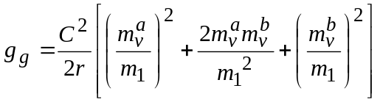
Формула (30) есть обобщение формулы (29) на случай четырехмерного пространства (известно, что формулы Ньютона соответствуют плоскому случаю). Если подставить в формулу (30) выражение для энергии обменного кванта в первом приближении получим формулу (29), а также более емкую формулу
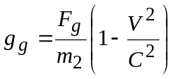 | (31)
Таким образом, формула напряженности гравитационного поля (30) принципиально отличается от формулы Ньютона (29) и является расширением последней в четырехмерное пространство. Формула (30) отвечает переходу на более базовой уровень иерархии процессов взаимодействия. Напряженность гравитационного поля является функцией полевой энергии в структуре Взаимодействия и ее изменения в зависимости от энергии поля в окружающем эту структуру пространстве.

ЭФИР и ЗАМКНУТОСТЬ МАТЕРИАЛЬНОГО МИРА.
Планковский размер длины 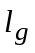является предельным 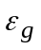-туннелем в структуре материального мира для сингулярного направления, по которому происходит движение предельной обменной энергии 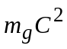,взаимодействия двух планковских масс . Это предельный иерархический базис материального мира. Одновременно эти параметры отвечают за массу на любом уровне иерархии.
Элементарные микрочастицы (лептон, электрон, протон, пион и т.д.) есть результат взаимодействия предельных планковских масс на расстоянии равном длине волны 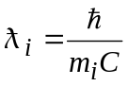этих микрочастиц. При этом планковский -туннель деформируется и через него проходит энергия обменного кванта равная энергии удвоенной планковской массе. Планковские -туннели заполняют новый 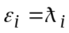 сингулярного направления. При этом энергия массы микрочастицы 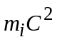становится равной энергии гравитационного взаимодействия планковских масс на расстоянии размера ипсилон туннеля сингулярного направления.
Согласно формулам (3),(8),(9) проведем следующие выкладки
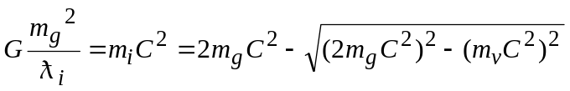
Из этой формулы имеем 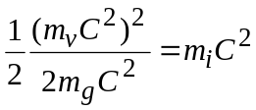
Из формулы видно, что при изменении полевой энергии, которое может произойти от взаимодействия с окружающей микрочастицу внешним полем, произойдет изменение ее массы.
Внутренняя полевая энергия микрочастицы равна 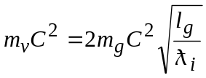
Для электрона (как пример) эта энергия равна 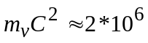 Гэв
Это чудовищная величина для экспериментальной физики микромира, которая только еще подходит к энергиям в 200 Гэв.
Через сингулярное сечение электрона проходит масса равная 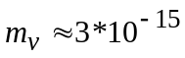г.
Если столкнуть два электрона (для примера), то исходный взрыв может образовать облако в 10 м.
Более сложная структура типа атома водорода исследована в .
Внутренняя энергия макротел и ее взаимодействии с окружающим тело энергетическим полем по структуре формул и выкладок не отличается от формул и расчетов в микромире достаточно сопоставить формулы (8),(18).
Параметры другие, но структура расчетов и формул совпадают.
В изложении старались руководствоваться понятиями и определениями ,которые считаем наиболее верными и убедительными, а также 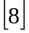.
ЭФИР (вакуум, темная материя и т.д.) есть базовый уровень материи из планковских масс и предельных характеристик 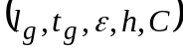. На этом базовом уровне иерархии Взаимодействие планковских масс на расстояниях меньших и равных предельному 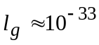см приводит к возникновению все тех же планковских масс 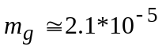гр. В связи с этим, ЭФИР есть поле взаимодействия планковских масс на базовом уровне иерархии материи, на котором полевая энергия взаимодействия (в дальнейшем обменный квант) есть сама планковская масса. Взаимодействие на этом уровне иерархии обуславливает и электрическую составляющую эфира, когда 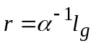.
Увеличение расстояния взаимодействия (или разрыв) 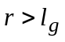приводит к разрыву непрерывности (фактически квантовой непрерывности) базового уровня и выводит на новый уровень иерархии –уровень микрочастиц.
В пределах взаимодействия планковских масс на расстояниях равных комптоновской длине волны микрочастица является энергетическим полем эфира новой иерархии структуры материи. При этом энергетическое поле взаимодействия на планковском уровне заменяется более низкой энергией
Формула дает энергию, которая соответствует разрыву планковского эфира до величины комптоновской волны микрочастицы и замене на новый эфир.
В макромире Эфир определяется обменным квантом между макрообъектами.
Таким образом, то что описывается законами Ньютона есть следствие разрывов базового Эфира и замена его на эфир другого иерархического уровня.
Особенности или разрывы в планковской среде это источники формирования микрочастиц. Из формул (1,3) имеем 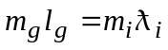. Разрыв в планковской среде заполняется в виде структуры сложных частиц вложенных уровней иерархий друг в друга.

ЛИТЕРАТУРА
- М. А. Марков., ЖЭТФ51, (1966)
- Я. Б. Зельдович, И. Д. Новиков Теория тяготения и эволюция звезд. М,1971г.
- Елисеев В.И. Новая концепция пространства. Академия тринитаризма. М. Эл.№ 77-6567. публ. 11953. 12.04. 2005
- Елисеев В.И. Расчет квантовых переходов в атоме водорода методами ТФКПП. М. Эл.№ 77-6567. публ. 11664. 24. 11.2004.
- А. А. Логунов. Лекции по теории относительности и гравитации. Современный анализ проблемы. Издательство Наука 1987 г.
- В.В. Пименов. НЕ-субстанциональный подход к определению физической сущности понятия “время”. Новый взгляд на старые уравнения. http://www.chrohos.msu.ru/
- Таблицы физических величин. Справочник. Под редакцией академика И. К. Кикоина. М. Атомиздат, 1976.
- Ковалев С.Н.,Гижа А.В. к 56. Феномен времени и его интерпретация. Харьков Коллегиум, 2004.428с.

